Инструкция для использования сервиса ZOOM

ZOOM – это сервис для проведения видеоконференций, онлайн-встреч и создания групповых чатов. Официальный сайт: https://zoom.us
Базовый (бесплатный) пакет Zoom обеспечивает:
- организацию и запись видеосвязи до 100 участников;
- ограничение 40 минут для групповых конференций;
- неограниченное количество конференций.
Для участия Вам будет необходимо установить программу/приложение на свой компьютер, планшет или телефон в зависимости от того, что вы будете использовать.Приложения есть для всех операционных систем персональных компьютеров и для всех мобильных платформ. Все программы и приложения доступны для скачивания по следующей ссылке: https://zoom.us/download.

Загрузка на компьютер.
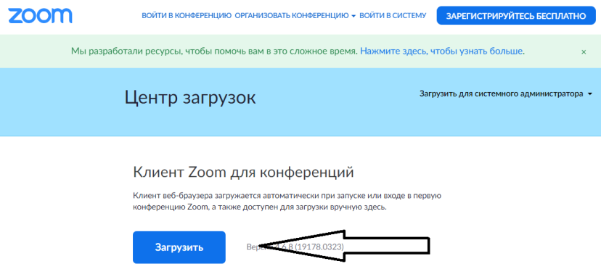
Скачайте программу с официального сайта сервиса https://zoom.us/download, нужная нам программа – первая в списке.

Загрузка на телефон.
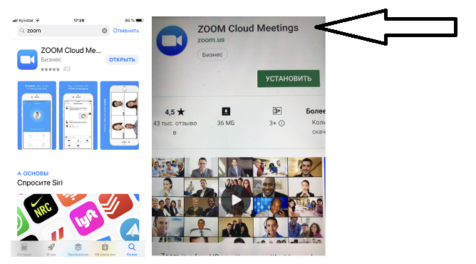
Заходим в магазин мобильных приложений AppleAppStoreили GooglePlay (AndroidMarket), набираем в строке поиска «zoom» и загружаем программу.

Регистрация
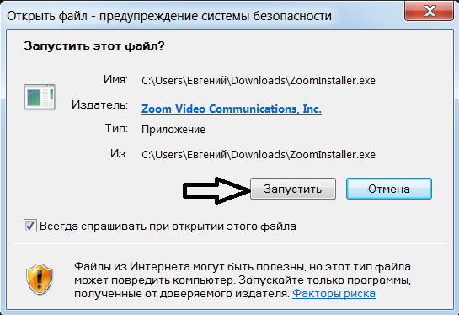
- После загрузки на компьютере найдите загрузочный файл ZoomInstaller.exe (с иконкой – белая видеокамера на голубом фоне) в разделе «Загрузки» и запустите его для установки программы.

- В случае телефона после того, как вы нажали кнопку «Загрузить» программа загружается и появляется кнопка «Открыть» после окончания процесса.

3. В обоих случаях после загрузки на рабочем столе появится значок программы «Белая камера в голубом круге». Нажмите на этот значок.
4. Появится окно в котором будет предложено «Войти в конференцию» и «Войти в». Вы выбираете «Войти в».
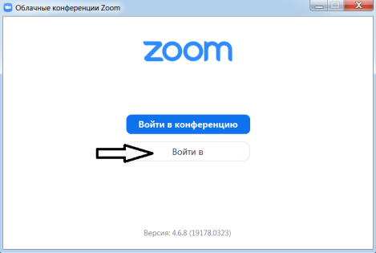

- В появившемся окне кликаем указателем мышки на надпись «Зарегистрироваться бесплатно».
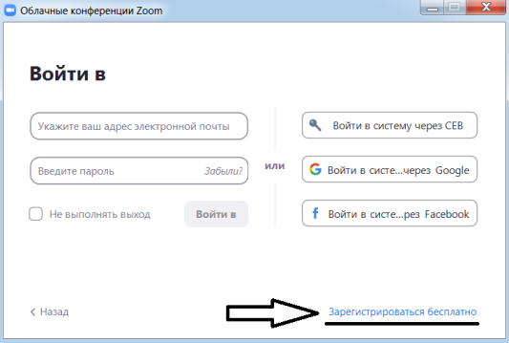

- Проходим регистрацию.
Шаг 1.
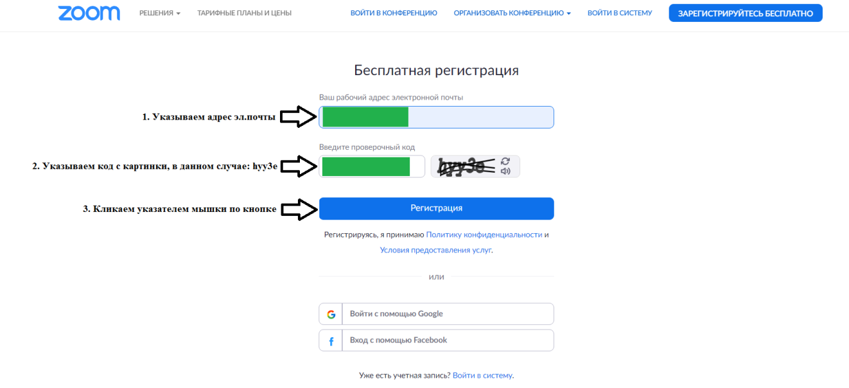

Шаг 2.
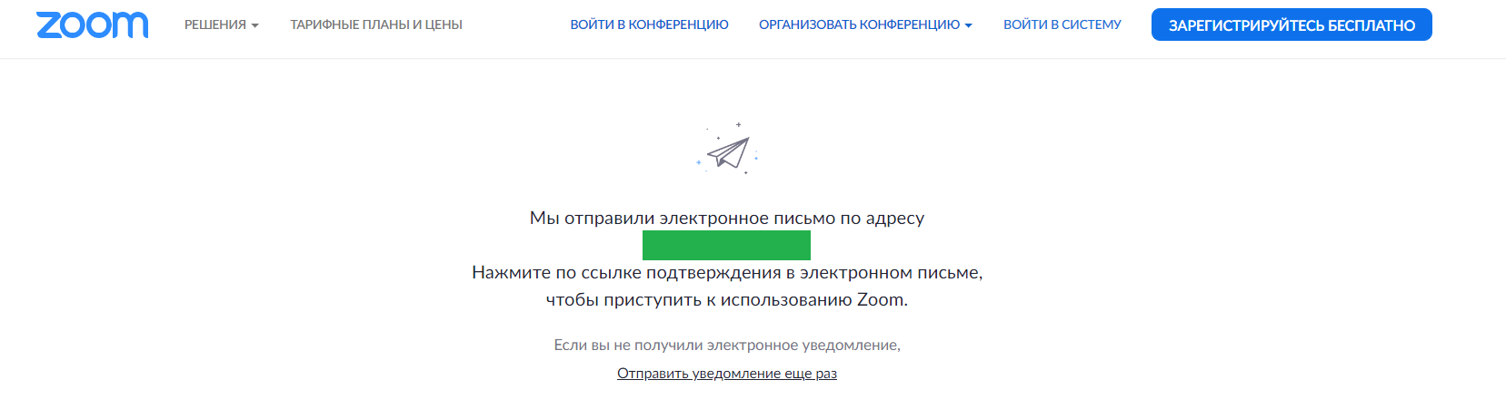

- После регистрации вам на электронную почту придет письмо от системы для подтверждения учетной записи. Перейдите в свой почтовый ящик и найдите его.
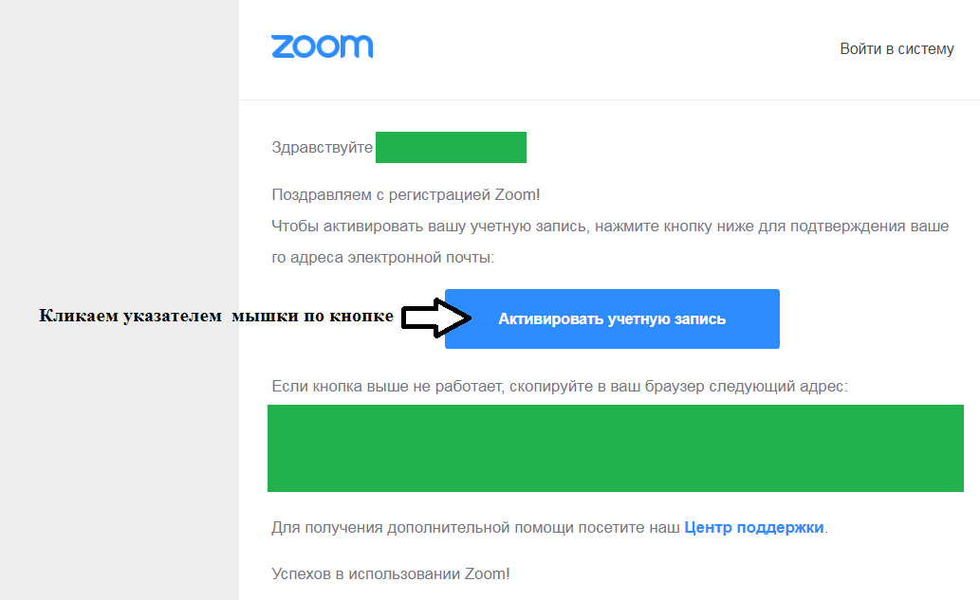

- Как только вы подтвердите регистрацию автоматически откроется окно активации учетной записи, где вы сможете установить свой пароль. Помните, что пароль должен содержать большие и маленькие буквы и цифры. Там есть подсказки. Если они красного цвета, то пароль нужно изменить, пока система не будет удовлетворена.
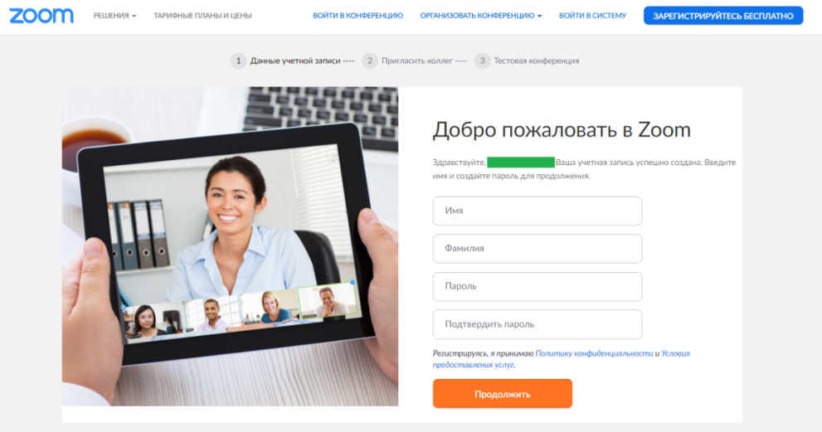

- Дальше вам будет предложено пригласить друзей. Вы можете пропустить этот шаг.
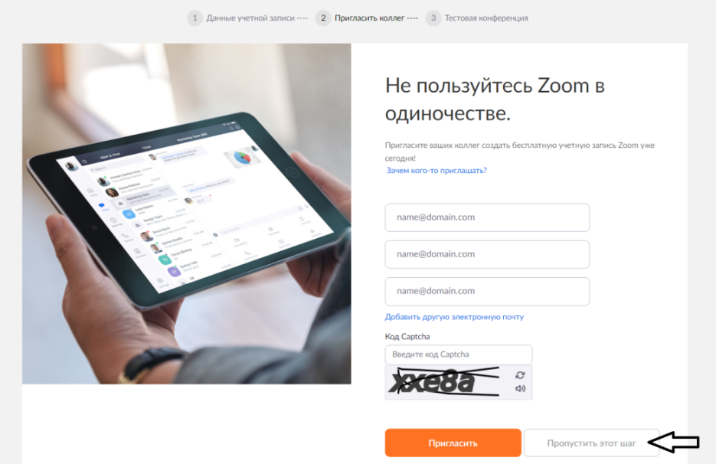

- Далее вы соглашаетесь с участием в первой конференции. На первом листе будет находиться ваш urlперсональной конференции вида https://us04web.zoom.us/j/9556045634. Запомните его. Это постоянный код «Зала персональных конференций», который с этого момента закреплен за вами.

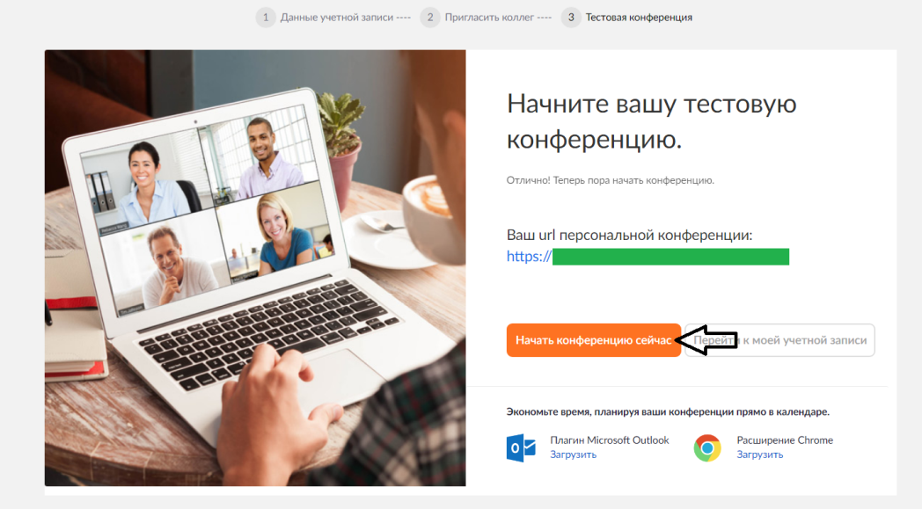

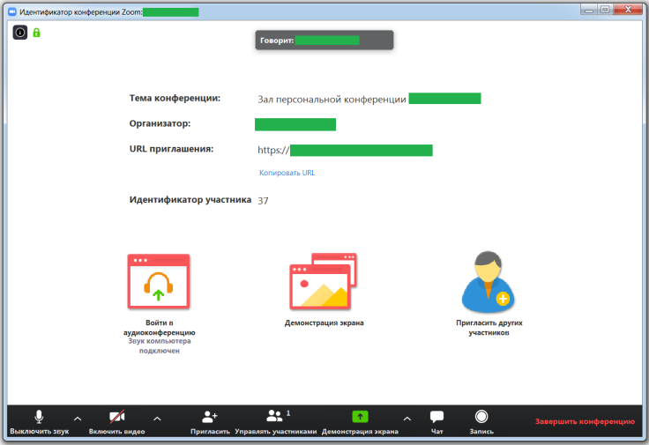
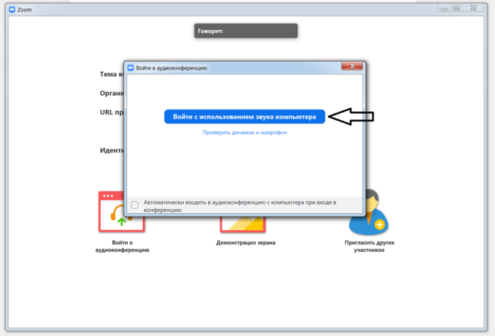
- Сервис можно закрыть. Регистрация прошла успешно.

Сервис дает возможность регистрироваться и через социальные сети без паролей - выбор за вами.

Организация своей конференции
- Нажимаем на иконку сервиса у вас на рабочем столе и выбираем «Войти в»

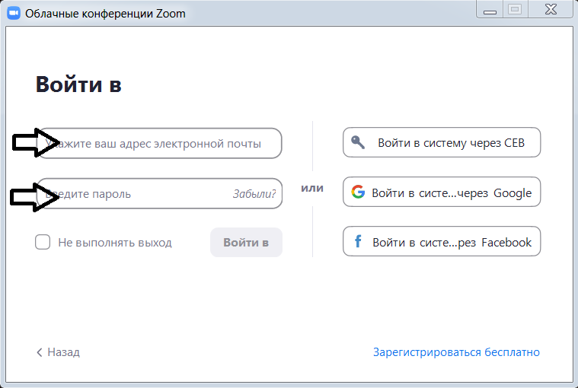
- Вводим свой адрес электронной почты, пароль и нажатием на кнопку «Войти в» приступаем к работе.

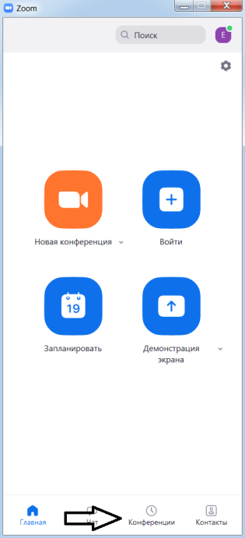
- Если вы забыли вашurl персональной конференции вида https://us04web.zoom.us/j/9556045634. В нижней части появившегося окна нажимаем на вкладку «Конференции».

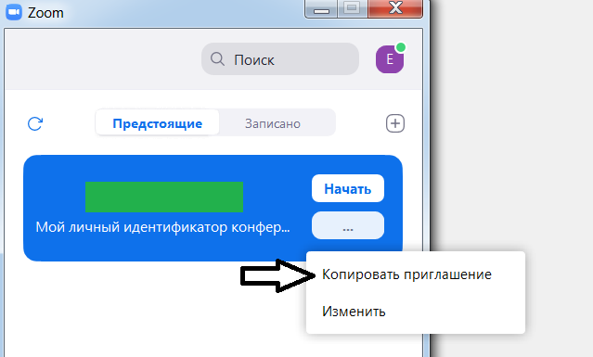
- В новом окне нажимаем указателем мышки на кнопку с тремя точками и копируем приглашение.

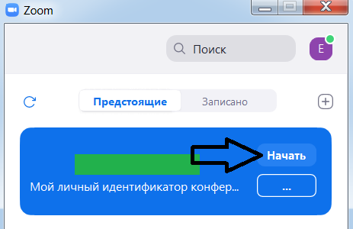
- Приглашение имеет вид: https://us04web.zoom.us/j/9556045634. Это приглашение мы рассылаем всем участникам будущей видеоконференции.
- В назначенное время нажимаем на кнопку «Начать» и начинаем видеоконференцию.

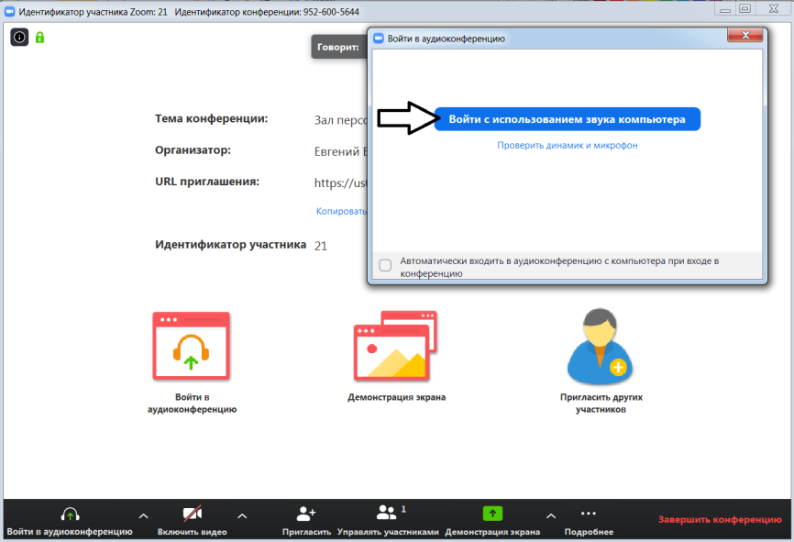
- В новом окне нажимаем на кнопку с надписью «Войти с использованием звука компьютера».

- С помощью кнопок в нижней части окна проведения видеоконференции мы можем:

- Включать и выключать микрофон на своем компьютере.
- Включать и выключать видеокамеру на своем компьютере.
- Приглашать участников. Это главная кнопка для приглашения участников в вашу конференцию в то время, как программа уже активирована.
- Управлять участниками. Около этой кнопки всегда стоит цифра, показывающее число участников, которые находятся в прямом эфире в онлайн зале конференции. Если вы хотите посмотреть список, то нажмите на эту кнопку и рядом с экраном справа появится еще одно поле, где будет список и где можно посмотреть активность.
- Демонстрировать свой экран. Эта функция позволяет переключиться и показать всем участникам экран своего компьютера или гаджета (презентацию, документ и т.д.). Как только включается экран появляется дополнительное меню, которое позволит вам рисовать, ставить стрелочки, двигать мышкой и т.д.
- Запускать чат. Эта кнопка позволяет открыть окно чата и писать там во время сеанса.
- Записывать. Организатору доступна функция записи встречи. После окончания встречи на экране компьютера появится окно в котором будет показана скорость конвертации видео. Дождитесь пока процесс завершится и не отключайте интернет. Потом вы сможете найти запись на своем компьютере в специальной папке.
- Завершить конференцию.
Как присоединиться к конференции.
Рассмотрим один из нескольких способов.
- Организатор конференции любым способом отправляет вам приглашение на конференцию. Приглашение имеет вид: https://us04web.zoom.us/j/9556045634.
- Вы кликаете по ссылке в приглашении.

